Teljesítménymérő lap

**Általános iskola 5./I. félév**

______/______

|  |  |  |
| --- | --- | --- |
| **Tantárgy/formája:** | Környezetismeret | Írásbeli/gyakorlati |
| **Vizsga időpontja/helye:** |  |  |
| **Név/osztály:** |  | 5. |
| **A tantárgyat tanító pedagógus neve:** |  | |
| **A vizsga eredménye:** | **21/** pont | % |
| **Érdemjegy/aláírás:** | (…..) |  |
| **Felhasznált irodalom:** | Környezetismeret 5-6. II. kötet: FI-SNK-KOR56GY/II  Zeleiné Huczik Katalin (2017): Környezetismeret 5-6. II. kötet. Esterházy Károly Egyetem.  Letöltés: 2024.02.16., 42-43.,70., 86., 98.oldal | |

## 

## I. Emberi test

9/……

**I/1. Kösd össze! Hol találhatók a felsorolt testrészek, érzékszervek?**

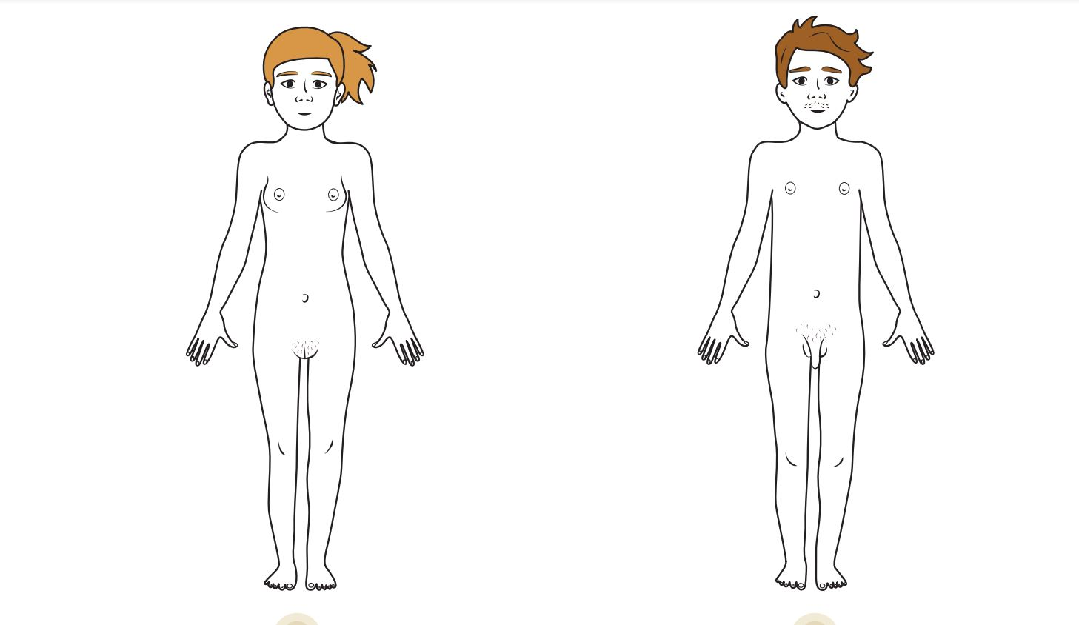1.

fej

nyak

mellkas

könyök

térd

boka

szem

orr

fül

## 

6/……

1. **Egészségmegőrzés-egészséges életmód.**

**II/1. Rakd megfelelő sorrendbe a hajmosás lépéseit!**

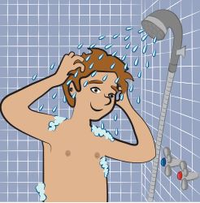 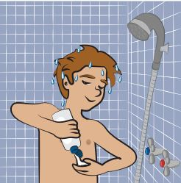 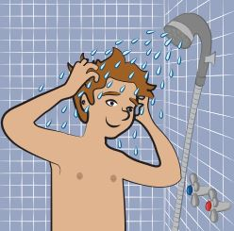

2. 3. 4.

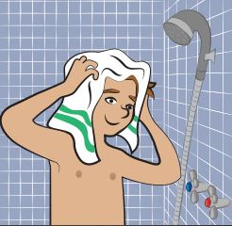 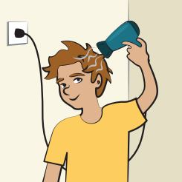 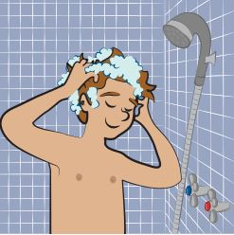

5. 6. 7.

**II/2. Válassz magadnak egészséges ételeket!**

3/……

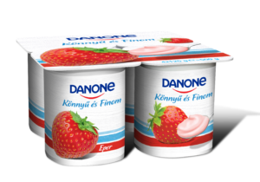8. 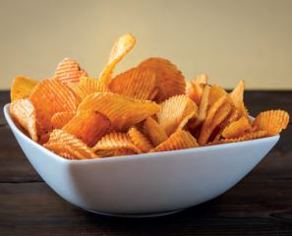9. 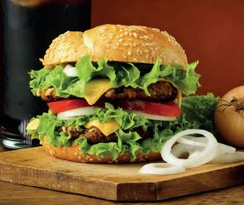10.

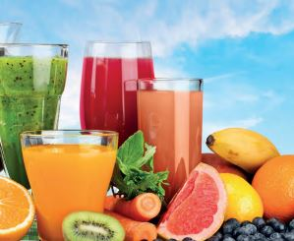11. 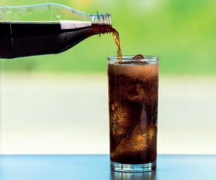12. 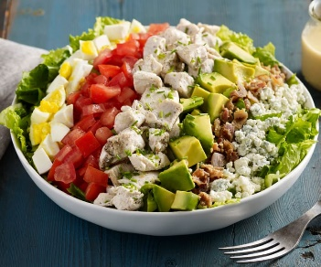13.

3/……

**II/3. Mije fáj? Mondd el!**

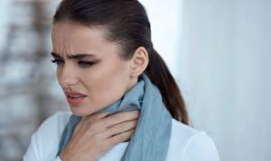14. 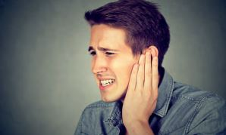15. 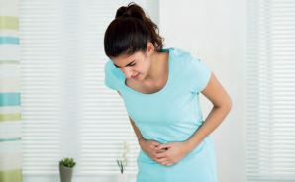16.

**ÉRTÉKELÉS:**

**Elérhető pontok összesen: 21 pont**

**Elért pontszám:**

**Ponthatárok:**

**0-5=1 (elégtelen)**

**6-9=2 (elégséges)**

**10-13=3 (közepes)**

**14-18=4 (jó)**

**19- 21=5 (jeles)**

|  |  |  |
| --- | --- | --- |
| **Megoldókulcs** | Környezetismeret 5. I félév | Írásbeli/gyakorlati |

**I/1. feladat:** Minden jó helyre kötött testrész, érzékszerv 1 pontot ér, függetlenül attól, hogy a **A tanuló válaszait jegyzeteljük. A helyes válaszadásokat, rámutatásokat a feladatnál, a képek felett pipáljuk, a rámutatás sikertelenségét X-el jelöljük. A feladat közben tapasztalt fontos megjegyzéseinket jegyzeteljük! Ha motorikusan is akadályozva van a tanuló, mutatjuk a feladatokat és kérdésekkel támogatjuk a válaszadás lehetőségét Ha verbálisan sem kommunikál, akkor a tanuló ismert jelzéséből azonosítjuk a válaszokat.**

női, a férfi, vagy mindkét testen jelölte.

**II/1. feladat:** Pontozási kritérium: A helyes sorrend megtalálása esetén 6 pont jár. A részfeladatok pontosságát is értékeljük.

A helyes sorrend:

     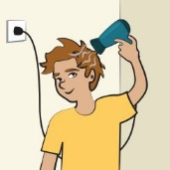

**II/2.feladat:** Pontozási kritérium: Az egészséges ételek kiválasztásáért 1-1 pont jár

3.,6., 8. kép

**II/3. feladat:** Pontozási kritérium: Minden helyes megoldás 1 pontot ér, összesen 3 pont szerezhető.

Helyes megoldás:

  

fáj a torka fáj a füle fáj a hasa

**Képek, ábrák jegyzéke**

**1.ábra:** Környezetismeret 5-6. II. kötet: FI-SNK-KOR56GY/II

Zeleiné Huczik Katalin (2017): Környezetismeret 5-6. II. kötet. Esterházy Károly Egyetem. Letöltés: 2024.02.16., 42-43. oldal

**2.,3.,4.,5.,6.,7.,ábra:** Környezetismeret 5-6. II. kötet: FI-SNK-KOR56GY/II

Zeleiné Huczik Katalin (2017): Környezetismeret 5-6. II. kötet. Esterházy Károly Egyetem. Letöltés: 2024.02.16., 70. oldal

**8.ábra:** <https://danone.hu/tejtermekek/danone/>

Letöltés: 2024.02.16.

**9.,10.,11.,12. ábra:** Környezetismeret 5-6. II. kötet: FI-SNK-KOR56GY/II

Zeleiné Huczik Katalin (2017): Környezetismeret 5-6. II. kötet. Esterházy Károly Egyetem. Letöltés: 2024.02.16., 86.oldal

**13.ábra:** <https://cookidoo.international/recipes/recipe/hu/r799933>

Letöltés: 2024.02.16.

**14.,15.,16. ábra:** Környezetismeret 5-6. II. kötet: FI-SNK-KOR56GY/II

Zeleiné Huczik Katalin (2017): Környezetismeret 5-6. II. kötet. Esterházy Károly Egyetem. Letöltés: 2024.02.16., 98.oldal